A

五产园委办案〔2019〕2号

|  |
| --- |
|  |

关于对五华区十六届人大三次会议

第059号建议的答复

尊敬的马文会代表：

您提出的的建议，已交我委研究办理，现答复如下：

针对意见，特别希望加强区与昆明理工大学间的交流合作，加强区的统筹规划，提升区的创新能力建设，实现五华区和学府路沿线重点单位共赢发展，为实现“品质五华、活力五华、开放五华、魅力五华、美丽五华”发展目标提供可操作的规划实施方案，经园区管委会与区科信局、区人社局专题研究后提出以下回复意见，请您审阅。

一、五华科技产业园管理委员会有关工作举措

与昆明理工大学合作方面：一是园区与昆明理工大学资产经营公司签订了合作协议，配合昆明理工大学打造大学科技园并支持昆工大学科技园的双创工作；二是园区与昆明理工大学合作联合举办2016年云南省创新创业大赛，以及协助昆明理工大学举办2017、2018年度的云南省创新创业大赛；三是园区依托昆明理工大学艺术与传媒学院人才和学科培养计划，结合园区昆明国家广告产业园的产业特色和发展需求，以昆明国家广告产业园为主要载体，共同构建充满创新活力的产学研创一体的合作模式，经双方协商，初步拟定了《产学研创基地》战略合作框架协议。四是园区产业扶持政策覆盖到昆明理工大学大学科技园内企业，昆明理工大学科技园培育孵化的高新技术企业、技术中心，国家省市奖项并纳入五华产业园统计的，园区给以培育奖励。五是加强产学研合作。双方共同推动区域内高校院所和企业之间开展产学研深度合作，对关键技术、核心技术进行共同攻关，共同承接重大研发和产业化项目，共建研发平台等。在此基础上，园区管委会促成了园区企业埃舍尔科技有限公司与昆明理工大学信息工程与自动化学院的校企合作协议。六是五华科技产业园相关政策辐射至昆明理工大学大学科技园，中介一站式服务平台等相关平台服务延伸至昆明理工大学。七是与昆明理工大学双创学院进行对接合作，促成昆工部分学院与园区企业达成校企合作协议，在园区创新创业平台和部分企业挂牌成立大学生创业就业实训基地，实现昆工大学生创业团队到园区的落地同时解决部分专业的在校大学生社会实践和就业的问题。八是园区依托云南省高校莲华科技成果孵化转化示范园区技术市场的建立和运营，通过指导和协助云南省高校知识产权管理服务有限公司申报省级众创空间，整合高校知识产权管理与交易中心的知识产权和技术成果资源，将高校知识产权成果交易平台中各高校的科技成果引入企业，对接园区企业对于科技成果的市场化需求，从而推动五华区区域范围内专利技术和科技成果进入园区企业生产运用，提升五华区科技成果转化的数量和质量。九**是**对接昆明理工大学科技园有限公司，针对昆明理工大学创业团队向园区落地转移、通过与园区合作的形式增加昆工大学科技园孵化空间物业面积以及与昆工大学科技园建立“党建+双创联盟”为昆工大学科技园内的双创企业提供更好的非公党建指导并解决科技园内流动党员的组织关系接纳问题。此外，园区非公党委目前正在指导昆明理工大学科技园非公党支部的成立，并与昆明理工大学科技园有限公司签订党建结对协议，更好的为大学科技园内的企业提供创新创业服务和政策支持。

与师范大学合作方面：一是协助云南师范大学申报建设省级众创空间，同时协助云南师范大学打造西南联大大学科技园；二是参与了西南联大文创中心的建设成立工作，并协助西南联大文创中心打造了联大精品文创产品；同时促成了西南联大文创中心与园区唐工坊文创产业园的合作，并在第十四届深圳文博会以及云南2018文化产业博览会上进行了主题为“与西南联大的超时空对话”的文创精品主题展，将园区的文创产业发展的成果进行了推广和展示。三是与云南师范大学资产经营有限责任公司签订了战略合作协议，双方将以一中心两园区的发展思路共建西南联大文创中心，在文创项目、智库建设、资源整合、人才培养等方面开展合作。

此外，区委区政府和园区管委会一直通过各种方式探索与驻区高校和创新创业走廊沿线创新主体单位的合作，在技术创新、人才基地打造、创业孵化等方面共建探索。下一步将通过与沿线单位合作以市场化方式吸引高质量项目落地，通过进一步推动产业的集群打造吸引带动高校创新创业的人才，教育等资源促进产业及片区发展，将该片区打造为高端高端额人才资源、现代科技服务业、教育培训以及高技术产业等要素融合发展的产城融合高地。

二、区科信局有关工作举措

1、区科信局正在草拟五华区政府与昆明理工大学战略合作的框架协议书，协议签订后将以五华区社会经济发展重大需求为导向，发挥昆明理工大学自身优势，在科技合作与交流、产业合作与开发、社会事务领域等方面开展合作。

2、我局制定了《五华区2019年度加快建设区域性国际科技创新中心行动计划》,该计划待签批后就发布执行，创新中心建设全面贯彻党的十八大、十九大及历次全会精神，以习近平新时代中国特色社会主义思想为指导，坚持创新、协调、绿色、开放、共享的发展理念，统筹推进“五位一体”总体布局和协调推进“四个全面”战略布局，切实从五华科技创新的实际出发，围绕科技创新资源核心区、科技创新产业示范区、科技开放合作引领区、科技创新人才聚集区、科技创新成果辐射区5个核心定位开展工作，加快把五华建设成为高端产业聚集、创新开放活跃、人文历史彰显、城市建管规范、生态环境优美、民生和谐幸福，面向全国、辐射南亚东南亚的区域性国际中心城市高品质核心区。

三、区人社局有关工作举措

日前，人社部公布的全国创业孵化示范基地复评和认定结果显示，在第四批55家全国创业孵化示范基地名单中，我区的云南昆明金鼎广告园区创业园区孵化基地获批为第四批全国创业孵化示范基地，成为云南省唯一的两个人社部全国创业孵化示范基地。

全国创业孵化示范基地是人社部对创业孵化平台认定的最高标准，该基地的认定也体现出五华区在集聚创业要素落实创业政策、开展创业培训、提供创业服务等方面工作的突出。

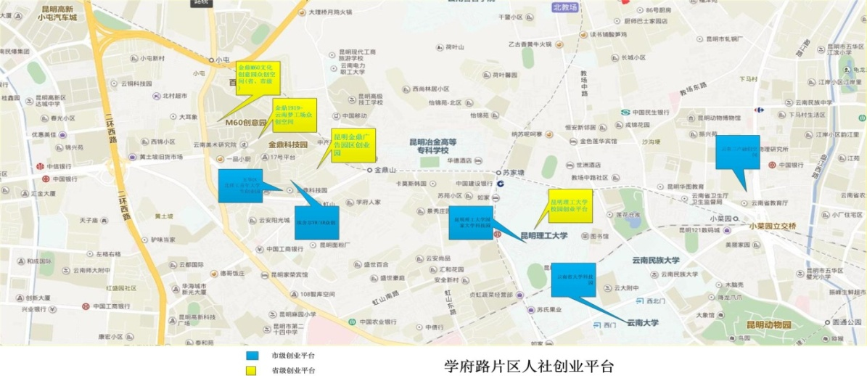据五华区就业服务局介绍，五华区做为五华区人社部门在双创工作的实施主体，近年来围绕五华区委区政府提出的建设区域性国际中心城市高品质核心区的目标，围绕“一山（金鼎山）、一路（学府路）、多园区”的整体思路打造创业创新创意产业融合发展的产业布局，目前围绕学府路和一二一大街片区已经聚合多家省级和市级创业园区和孵化器，占昆明市孵化器总数的三成以上，文化产业园区也以以金鼎山为核心，“金鼎1919创意园”、“金鼎M60创意园”、“108智库空间”为分园，“一核多分园”的空间发展格局，现已成为昆明市乃至云南省文化创意及相关产业聚集度最高、创新创业氛围最浓厚的现代生产性服务业示范基地。已经形成事实上的“双创”聚合。在为昆明市在双创领域的标杆。各平台间相互补充，各有所长，覆盖文化、科技、教育等多领域，为五化区产业转型提供了良好的后备资源，极大的调动了辖区内的创业氛围。

感谢您对五华区工作的监督关心和支持。

（联系人及电话：艾文祥 18487196653）

五华科技产园管理委员会

2019年6月20日

━━━━━━━━━━━━━━━━━━━━━━━━━━━━━━━━━━━━━━━━━

抄送：区人大人事委，区政府目督办。

━━━━━━━━━━━━━━━━━━━━━━━━━━━━━━━━━━━━━━━━━